
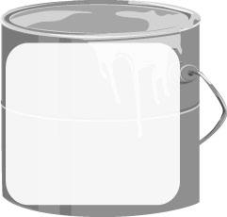
ชิ้นงานที่ 2
เรื่อง การวาดภาพธรรมชาติ
และสิ่งแวดล้อม
วันที่ ....... เดือน ............................ พ.ศ. ................
ชื่อ ................................................................
ชั้น ....................... เลขที่ ...............



ได้ _________ คะแนน
คะแนนเต็ม 10 คะแนน

ครูนำนักเรียนไปสำรวจสิ่งแวดล้อมและธรรมชาติรอบๆ โรงเรียน แล้วให้นักเรียน
วาดภาพระบายสีธรรมชาติและสิ่งแวดล้อมที่นักเรียนพบ คนละ 1 ภาพ แล้วตอบคำถามต่อไปนี้

ชื่อภาพ ..................................................................................................................................
สิ่งที่ชื่นชมในผลงานของตนเอง คือ ......................................................................................
สิ่งที่ควรปรับปรุง คือ ............................................................................................................
วิธีการแก้ไข คือ .....................................................................................................................
เจ้าของผลงาน คือ ..................................................................................................................

